INDEX HYPOTEČNÍCH ÚVĚRŮ | FIXINDEX
INDEX PODÍLOVÝCH FONDŮ
POVINDEX
INDEX SPOTŘEBITELSKÝCH ÚVĚRŮ

O společnosti Broker Consulting

Broker Consulting je jednou z největších společností na českém a slovenském trhu, která poskytuje služby v oblasti financí a realit. Od roku 1998 získala důvěru více než 600 000 klientů. Poskytuje také služby přes 4 000 firmám. Distribuci služeb zajišťuje přibližně 2 000 konzultantů (profesionální konzultanti, zaměstnanci, konzultanti v zapracování v ČR i SR) ve více než 100 kancelářích a 40 franšízových pobočkách OK POINT. Společnost uvedla na český a slovenský trh řadu inovací. Jednalo se například o investice do otevřených podílových fondů se zamykáním zisků nebo unikátní produkty životního dopojištění, které umožňují pojistit smrt a invaliditu za zlomek obvyklých cen. Bankovní, finanční a realitní služby společně, to je OK POINT, který přináší společnost Broker Consulting. Více na bcas.cz, okpointy.cz, okpoint.tv a na realityspolu.cz. Navštivte také náš Facebook a LinkedIN Broker Consulting a Facebook a LinkedIN OK POINTů.

Růst úrokových sazeb u hypoték se v říjnu zastavil

Praha, 8. listopadu 2022 – Říjnové výsledky Broker Consulting Indexu hypotečních úvěrů zaznamenaly poprvé od začátku minulého roku nepatrný pokles hodnot. Průměrná sazba u hypoték meziměsíčně klesla o tři bazické body a její hodnota tak za říjen činila 5,87. Odborníci na hypotéky se shodují, že již došlo k zastavení dlouhodobého růstu sazeb a v nejbližších měsících čeká hypoteční trh stagnace úrokových sazeb.

„Česká národní banka ponechala úrokové sazby na stávající úrovni a dvoutýdenní repo sazba tak od června zůstává na sedmi procentech. Bankovní rada se tím dlouhodobě snaží tlumit domácí poptávkové tlaky a brzdit poptávku po úvěrech,“ komentuje poslední zasedání bankovní rady ČNB Michaela Pudilová, analytička hypotečních a spotřebitelských úvěrů ze společnosti Broker Consulting. Hypoteční experti se navíc shodují, že bude v dalších měsících pokračovat stagnace úrokových sazeb. „Na významnější pokles úrokových sazeb si budeme muset v tuzemsku ještě počkat“, odhaduje Pudilová.

Oproti září se hodnoty Broker Consulting Indexu hypotečních úvěrů o něco málo snížily, a to konkrétně o hodnotu 0,03 procentního bodu. V kontextu dlouhodobého růstu sazeb, které index registroval v průběhu celého letošního a loňského roku, jde o první mírný pokles měřených hodnot. V říjnu se tak hypotéky poskytovaly v průměru za 5,87 procenta, v praxi šlo tedy o podobnou výši úroku, jako se nabízela naposledy v srpnu tohoto roku.

Hodnota předstihového ukazatele zůstává oproti indexu nezměněná. Z výpočtu ukazatele vyplývá, že se bude během listopadu pohybovat průměrná hodnota úrokových sazeb u pětiletých fixací pravděpodobně v blízkosti 6,12 procenta. Uvedená hodnota predikuje reálnou výši sazeb s měsíčním předstihem a má za cíl reagovat na aktuální vývoj na hypotečním trhu.

Zvýšené náklady na hypotéku a vyšší nároky bank na bonitu žadatelů se odráží také v potřebách klientů. Ti v současné době preferují kvůli obavám z vysokých měsíčních nákladů spíše rekonstrukce stávajícího bydlení, namísto koupě nového a vlastního. V případě financování rekonstrukce je totiž výše příslušného úvěru podstatně nižší, stejně jako výše pravidelné měsíční splátky a tím i zatížení domácího rozpočtu.

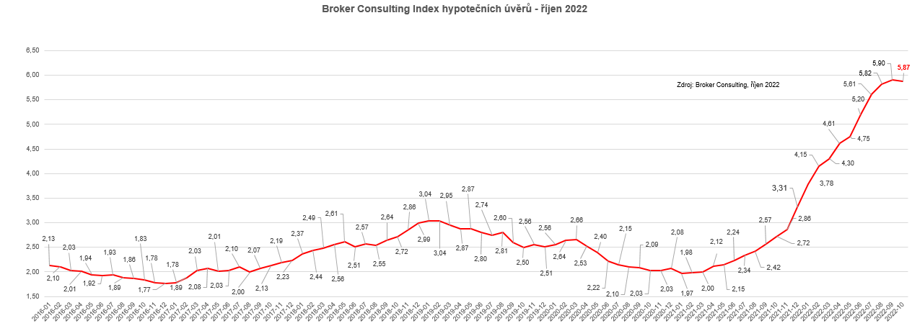

Broker Consulting Index hypotečních úvěrů je analytický nástroj znázorňující průměrnou úrokovou sazbu u hypotečních úvěrů, které zprostředkovali konzultanti Broker Consulting a pobočky OK POINT u kteréhokoli poskytovatele hypotečních úvěrů. Jedná se o vážený aritmetický průměr, kdy hlavní vahou je objem úvěru. Tedy čím vyšší úvěr, tím jeho sazba vstupuje do indexu větší vahou. Výhodou metody výpočtu indexu je skutečnost, že se do statistiky dostávají pouze skutečně schválené úvěry, a to bez výjimky všechny. Nemůže tak dojít ke zkreslení informací
a index není závislý na dodávkách třetích stran.

V principu se Broker Consulting Index hypotečních úvěrů počítá ze sazeb, které jsou v danou chvíli pro daného klienta nejnižší na trhu, anebo se nejnižší hranici přibližují, neboť klient si vybírá z mnoha možností, které mu trh v danou chvíli nabízí. A většinou si vybírá právě nejnižší sazbu úvěru, který i v jiných parametrech splňuje jejich podmínky. Broker Consulting ročně zprostředkuje úvěry v objemu přesahujícím 13 miliard korun.

Předstihový ukazatel Broker Consulting Indexu hypotečních úvěrů a jeho výpočet reaguje na potřebu aktuálního výhledu výše sazeb, ve kterém se budou v daném měsíci poskytovat hypoteční úvěry zprostředkovávané od většiny bankovních institucí v tuzemsku. Ve výpočtu jde o aritmetický průměr nabízených úrokových sazeb v konkrétním měsíci, ve kterém se zveřejňují hodnoty Broker Consulting Indexu hypotečních úvěrů. Vzhledem ke statistice preferovaných fixací byla při výpočtu zohledněna pětiletá fixace úrokových sazeb.

Poznámka pro média: Broker Consulting Indexy je možné volně publikovat pouze s označením „Broker Consulting Index“ (např. Broker Consulting index hypotečních úvěrů). Více informací najdete též na webu https://www.bcas.cz/onas/pro-media/.

Kontakt pro média:

Michaela Sahulová
Specialistka PR a externí komunikace
tel.: +420 731 538 373
E-mail: michaela.sahulova@bcas.cz

